TIN HƯỞNG ỨNG TUẦN LỄ ÁO DÀI
Tháng ba là tháng của mùa xuân, là tháng của thanh niên, là tháng để tôn vinh người Phụ nữ, và cũng là tháng chào đón sự kiện “TUẦN LỄ ÁO DÀI” nhằm tôn vinh chiếc áo dài truyền thống đậm đà bản sắc văn hóa dân tộc, tôn vinh vẻ đẹp duyên dáng, dịu dàng của phụ nữ, đồng thời khẳng định Áo dài là một phần không thể thiếu trong di sản văn hóa Việt Nam.
Để hưởng ứng “TUẦN LỄ ÁO DÀI VIỆT NAM” và thực hiện công văn số 54/ KH-LĐLĐ ngày 18/01/2023 của Liên đoàn lao động huyện Gia Lâm về việc tổ chức các hoạt động hưởng ứng “tuần lễ áo dài” năm 2023 từ ngày 01/03 – 08/03/2023. Công đoàn trường THCS Kiêu Kỵ đã triển khai và phát động đến toàn thể nữ Đoàn viên Công đoàn nhà trường tham gia mặc áo dài khi đến trường.
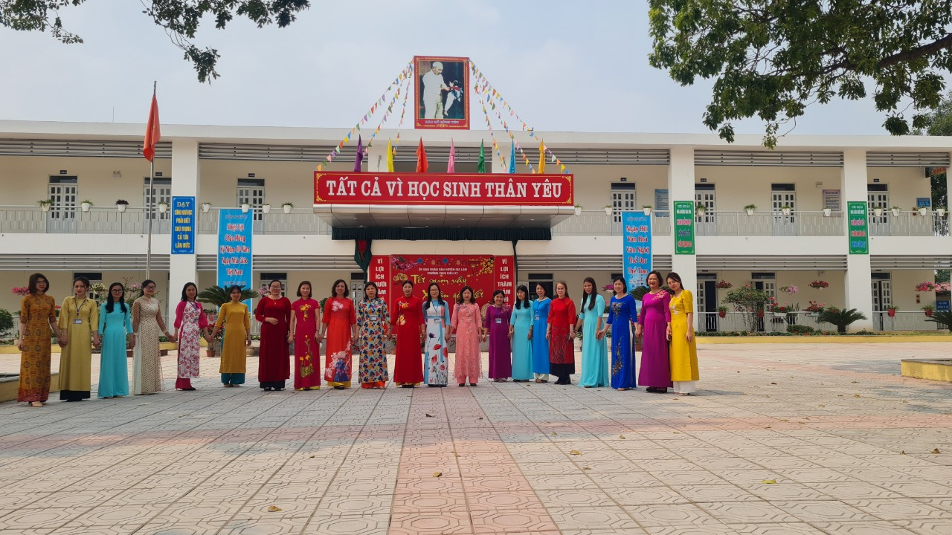
Nữ cán bộ, giáo viên, nhân viên trường THCS Kiêu Kỵ hưởng ứng tuần lễ áo dài

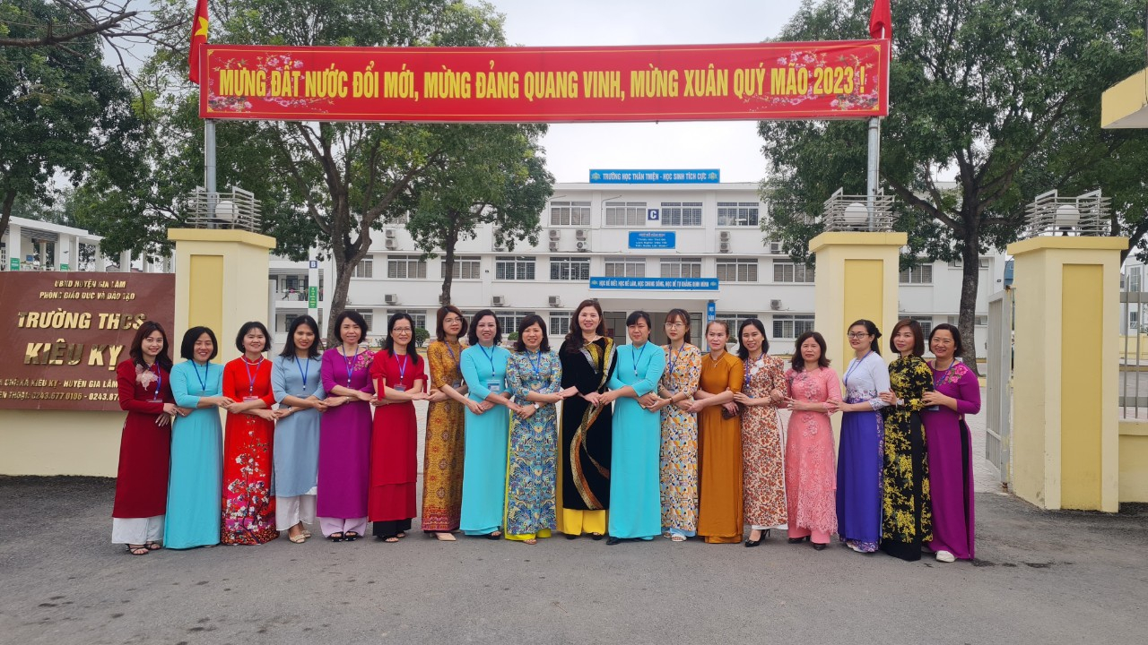

Đây là hoạt động nhằm phát huy giá trị văn hóa dân tộc, khẳng định bản sắc văn hóa qua bộ trang phục truyền thống. Khơi dậy niềm tự hào, ý thức trách nhiệm, góp phần duy trì nét đẹp truyền thống của người phụ nữ Việt Nam.
Ngày nay, trong muôn vàn cách tân về trang phục nhưng áo dài Việt Nam vẫn chiếm độc tôn về bản sắc dân tộc, mang phong cách và tâm hồn Việt đến năm Châu và trở thành trang phục của người Việt. Trong tà áo dài, hình ảnh người phụ nữ Việt nam như đẹp hơn, tự nhiên, mềm mại và thanh thoát hơn.
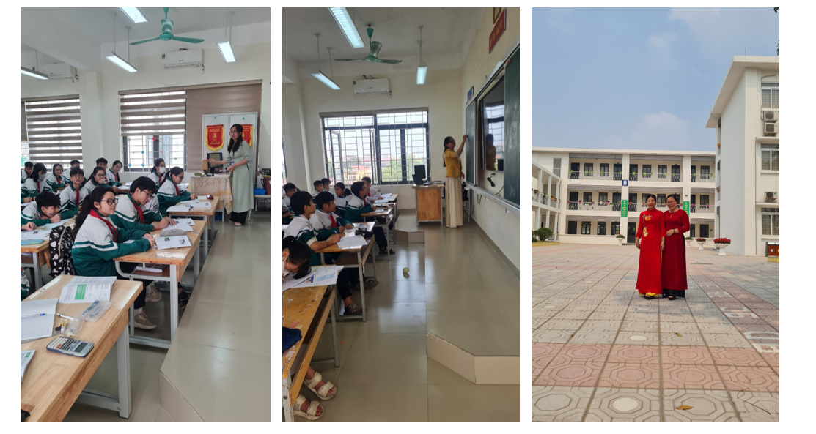
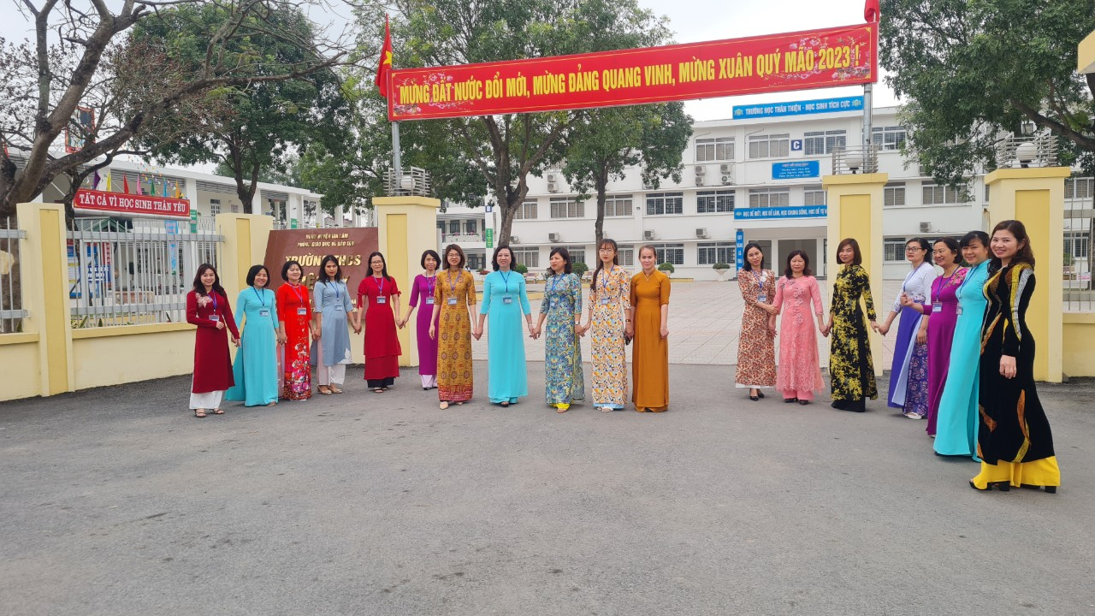
Qua hoạt động ý nghĩa này, hình ảnh nữ công đoàn trường THCS Kiêu Kỵ trong tà áo dài góp một phần nhỏ bé để tuyên truyền, quảng bá hình ảnh áo dài Việt Nam. Khẳng định và tôn vinh giá trị của áo dài trong đời sống Xã hội, khơi dạy niềm tự hào trách nhiệm gìn giữ di sản văn hóa của Việt Nam.
Dưới đây là một số hình ảnh “Hưởng ứng tuần lễ áo dài Việt Nam” của trường THCS Kiêu Kỵ
